ТЕХНОЛОГИЧЕСКАЯ КАРТА УРОКА
11 класс Дата: 29.05.2020
Предмет: алгебра и начала анализа.
Ф.И.О. учителя Пелипенко И.Н.
Тема урока: «Решение рациональных и иррациональных уравнений».
- ОБЯЗАТЕЛЬНО
В рабочей тетради записать тему урока «Решение рациональных и иррациональных уравнений».
Выполнить задания из ЕГЭ.
- ВНИМАНИЕ:
- После 16.00 будет сообщено дополнительно, кто из учащихся должен предоставить номера на проверку.
- В тетради писать разборчиво, аккуратно. (не на листочках).
- Сфотографировать (отсканировать) выполненное задание в тетради.
- Сохранить в виде файла (имя файла - Ваша фамилия, расширение - PDF, JPEG или JPG).
- Фото должно быть четким, читаемым.
- Выполненное задание отправить по электронной почте:
Pelipenko_i@mail.ru

СРОК ВЫПОЛНЕНИЯ
- Дата 29 мая 2020 года

АДРЕС ДЛЯ ОБРАТНОЙ СВЯЗИ:
Pelipenko_i@mail.ru

Дорогие ребята, у вас всё получится, удачи!

1 | Найдите корень уравнения: 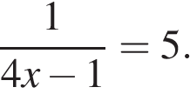
2 | Найдите корень уравнения 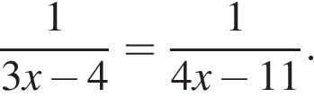
3 | Найдите корень уравнения 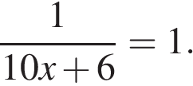
4 | Найдите корень уравнения 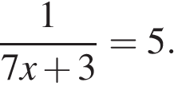
5 | Найдите корень уравнения 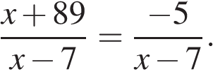
6 | Решите уравнение 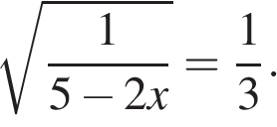
7 | Решите уравнение 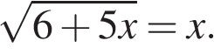Если уравнение имеет более одного корня, в ответе запишите меньший из корней.
8 | Решите уравнение 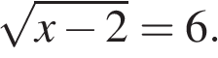
9 | Найдите корень уравнения 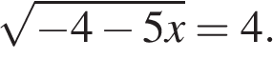
10 | Решите уравнение: 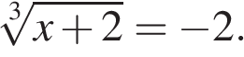
11 | Решите уравнение: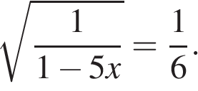
12 | Найдите корень уравнения 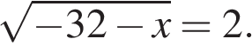
13 | Найдите корень уравнения 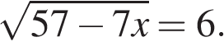

1 | 2 | 3 | 4 | 5 | 6 | 7 | 8 | 9 | 10 | 11 | 12 | 13
0,3 | 7 | -0,5 | -0,4 | -94 | -2 | 6 | 38 | -4 | -10 | -7 | -36 | 3

